一年级《在线课堂》学习单
班级： 姓名：
单元 | 数学 1年级上册第6单元
课题 | 2.11-20各数的写法
温  故  知  新 | 1、看图写数。  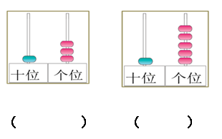
自  主  攀  登 | 2、填一填。  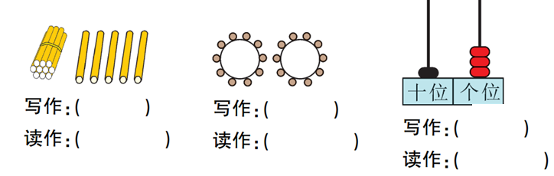
稳  中  有  升 | 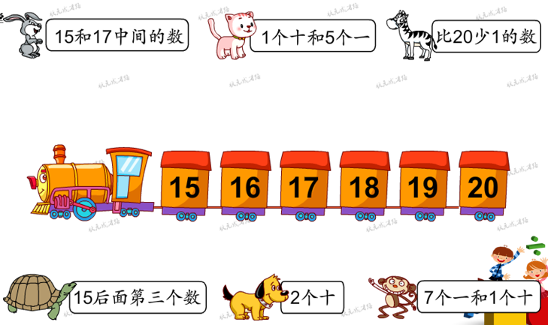  3、
说句心里话

